ARSENALE MILITARE MARITTIMO
TARANTO


DOCUMENTO DI INFORMAZIONE

Oggetto
ATTIVITA' DI MESSA IN SICUREZZA, TAGLIO E RIMOZIONE DELLE BARCHE PORTA GP65 E GP59 E ATTIVITA' DI PULIZIA DELLA PLATEA DA FANGHI E ACQUE PRESSO IL BACINO FERRATI (C22B) DELL'ARSENALE MILITARE MARITTIMO DI TARANTO

Il Responsabile del Servizio Prevenzione e Protezione
F.S.T. Ing. Giancarlo CAFORIO

PREMESSA
Lo scopo del presente documento è quello di fornire le informazioni, ai sensi dell’art. 26 comma 1 lettera b) del D. Lgs. 81/2008 e s.m.i., relative ai luoghi di lavoro oggetto del contratto e dipendenti dal Datore di lavoro di Marinarsen Taranto, nonché elementi essenziali di conoscenza dell’organizzazione interna dell’Arsenale Militare Marittimo di Taranto.

Le attività ricadono nel campo di applicazione del Titolo IV del D.lgs. 81/2008 (cantieri temporanei o mobili), con Coordinamento della Sicurezza in fase di Progettazione ed Esecuzione (CSP/CSE) affidato all'Ing. Vincenzo Marasciulo della Società Italiana S.r.l. le lavorazioni costituiscono la prosecuzione, per scelta condivisa, di quelle già effettuate per la pulizia del bacino dalle taccate in legno e in calcestruzzo. Il presente documento informativo integra e non sostituisce il Piano di Sicurezza e Coordinamento (PSC_Ferrati Rev. 5) e i Piani Operativi di Sicurezza (POS) delle singole imprese.

Ai sensi dell'art. 26 comma 3 del D.lgs. 81/2008, le Ditte affidatarie ed esecutrici sono tenute a partecipare alle riunioni di coordinamento indette dal CSE e a prendere visione del PSC e del relativo cronoprogramma, il cui aggiornamento è obbligatorio al mutare delle condizioni operative o all'insorgere di nuovi rischi. Ogni variazione logistica, tecnica o di personale dovrà essere preventivamente comunicata al DEC, al CSE e al RSPP.

riferImenti del contratto
Adesione all'Accordo Quadro (A.Q.) n. 327 di Repertorio del 28/01/2025 di MARIUGCRA - "Programma di Mantenimento Condizioni Operative (MCO) per i Bacini di carenaggio di MARINARSEN Taranto".
- Fasc. 2511/25 - Ordine nr. 1: taglio, riduzione volumetrica e rimozione delle barche porta GP65 e GP59 dal Bacino Ferrati, comprese le opere propedeutiche e di messa in sicurezza.
- Fasc. 2509/25 - Ordine nr. 6: attivita' di pulizia della platea del Bacino Ferrati da fanghi e acque, con impianto di trattamento in banchina (ciclo chiuso dell'acqua).

AREE E LOCALI DOVE POSSONO ESSERE SVOLTI I LAVORI
Bacino Ferrati (Cod. ed. C22B).

Figure Responsabili ai sensi del D. Lgs. 81/2008
Marinarsen ha una struttura gerarchica definita con Decreto Ministeriale (DM) e disposizioni interne. Di
seguito vengono riportati i nominativi del Datore di lavoro, dei dirigenti e preposti interessati alla
presente attività.

Datore di Lavoro - Direttore protempore dell’Arsenale di Taranto:
Amm. Isp. Alessandro BATTAGLIA

Figure di particolare interesse per l’oggetto dei lavori:
Capo Reparto Manutenzioni Navali: CV ACCOTO MARCO tel. 099 775 3940
Capo Sezione Bacini: C.F. Claudio DI MASO tel. 099 775 2729
Capo Nucleo Controllo Bacini (DEC): C.C. Nicola BOCCARDI tel.099 775 7557
Capo Nucleo Bacini: FT Ing. Giuseppe IAIA tel. 099 775 3762
Capo Sezione Reti Elettriche: F.T. Angelo CARDELLICCHIO tel. 099 775 3020
Responsabile Servizio Prevenzione e Protezione: F.S.T. Ing. Giancarlo CAFORIO Tel. 099 775 3103
Medico competente: Dott. Giovanni TRIA Tel. 099 775 4028
Capo Sezione Sanitaria: C.C. Dott. Valerio SCARANO CATANZARO Tel. 099 775 2366
Coordinatore Sicurezza Progettazione/Esecuzione (CSP/CSE): Ing. Vincenzo MARASCIULO - Societa' Italiana S.r.l. Tel. 099 400 5718

RAPPRESENTANTI DEI LAVORATORI
Personale Civile:
- Giovanni CHIFFI
- Pierluigi PAULI
- Pietro AVELLINO
- Saverio CAPODIFERRO
- Valentina FALCONE
Personale Militare:
- ---

DESCRIZIONE DELLE LAVORAZIONI E IMPRESE COINVOLTE

Nella platea del Bacino Ferrati sono presenti due barche porta che saranno oggetto di demolizione: la GP59, collassata e adagiata in posizione orizzontale sul fondo del bacino, e la GP65, appoggiata sui gradoni in posizione inclinata quasi verticale. La GP65 si trova nella posizione attuale da diversi mesi, con baricentro molto basso, in configurazione di equilibrio consolidata; non e' prevedibile alcun movimento relativo tra le due barche porta ne' scivolamento della GP65.

Impresa | Ruolo | Attivita' principali
FAMAG S.r.l. | Affidataria | Tagli "pronto forno" propedeutici allo smaltimento; pulizia gradoni del Bacino Ferrati nelle zone occupate dalle barche porta GP65 e GP59; recupero blocchi di cemento residui in platea; lavaggio con idropulitrice; trasporto e smaltimento.
F&R S.r.l.  Via Gesu' 21, 20121 Milano  P.IVA 04688400276 | Subappaltatrice | Progettazione esecutiva delle attivita' di taglio e rimozione delle strutture metalliche delle barche porta GP59 e GP65; valutazione e verifica step-by-step delle operazioni di riduzione volumetrica; direzione tecnica; emissione del progetto con fasi e procedure operative, messa in sicurezza e smaltimenti; taglio e rimozione delle barche porta, apprestamenti e mezzi (incluso ausilio di PLE).
PEYRANI | Noleggio a caldo | Noleggio a caldo autogru (400 Ton e 200 Ton) per i sollevamenti delle sezioni tagliate.
OFFICINE JOLLY S.r.l. | Esecutrice | Prosecuzione della cantierizzazione gia' presente; realizzazione in banchina di un'area di deposito temporaneo per rottami e rifiuti (compresa installazione lamiere); prelievo dalla platea delle strutture metalliche e dei rifiuti prodotti e posizionamento nel deposito temporaneo; recupero legname residuo, lavaggio con idropulitrice, trasporto e smaltimento.
G-TEK | Esecutrice | Montaggio e mantenimento del ponteggio tipo torre scalo, idoneo anche al recupero dell'infortunato con barella; comodato d'uso alle imprese con limite operativo 150 kg/m2; revisione ogni 15 gg o dopo eventi meteo avversi.
STUDIO LO SASSO | Esecutrice | Rilievo topografico quotidiano con strumentazione dedicata, atto a rilevare eventuali movimenti o spostamenti indesiderati delle barche porta.
IDROVELOX di Petrelli Franco & Figli S.r.l. | Esecutrice (Fasc. 2509/25) | Pulizia della platea da fanghi e acque mediante impianto di trattamento in banchina e sistema di pompaggio (separazione fase solida/liquida, ciclo chiuso dell'acqua, smaltimento fanghi); impiego di piccoli mezzi movimento terra. Durata circa 20 gg.

Fasi operative - Taglio e rimozione barche porta (Fasc. 2511/25)

- FASE 1 - Messa in sicurezza spigoli di appoggio: Incremento della sicurezza statica del punto di appoggio "2" della GP65 mediante posizionamento di blocchi in cemento armato (1500x1200x600 mm) impilati in due file da 5 blocchi, in modo da impedire qualsiasi movimento del punto di appoggio sul fondo del bacino.
- FASE 2 - Posizionamento autogru e area di riduzione volumetrica: Sezionamento iniziale della GP65 con taglio di elementi di peso compreso tra 5 e 20 t. Area di riduzione volumetrica protetta da lamiere in acciaio. Autogru 400 Ton in posizione "1" per le sezioni maggiori della GP65, poi autogru 200 Ton per le rimanenti; la 400 Ton si sposta in posizione "2" per la GP59.
- FASE 3 - Progressione dei tagli (GP65): Decostruzione per sezioni successive con progressione controllata: direzione verticale dall'alto verso il basso, orizzontale dagli estremi verso il centro, mantenimento del nucleo centrale fino all'ultima fase. Ogni sezione è preventivamente imbragata all'autogru, parzialmente tagliata, separata solo sotto tiro, sollevata e ridotta a terra. Tagli eseguiti da n. 2 operatori su PLE, posizionati su lati opposti, esterni alla traiettoria dei possibili movimenti delle sezioni.
- FASE 4 - Riduzione a sezioni della GP59: Riduzione delle sezioni a misura idonea ai sollevamenti con le due autogru. La GP59, già in posizione orizzontale sul fondo, non presenta problematiche di staticità. La demolizione della GP59 sarà autorizzata solo quando l'assetto della GP65 sarà stabilizzato e sarà certa l'impossibilità di ulteriori movimentazioni.
- FASE 5 - Svuotamento completo del bacino: Rimozione totale dei rottami ferrosi, pulizia e ripristino delle condizioni di sicurezza.

Pulizia platea da fanghi e acque (Fasc. 2509/25)

L'attività viene effettuata dall'impresa Idrovelox mediante un impianto di trattamento installato in banchina. Il fango viene prelevato con sistema di pompaggio e trattato in modo che l'acqua risulti riutilizzabile per aspirare altro fango (ciclo chiuso dell'acqua), riducendo la produzione di materiale da smaltire. I fanghi sono accumulati in cassone scarrabile in banchina e successivamente smaltiti. È prevista la presenza in cantiere di piccoli mezzi movimento terra. Durata stimata circa 20 giorni.

1) INFORMAZIONI GENERALI SULL’ARSENALE DI TARANTO
Denominazione Ente: ARSENALE MILITARE MARITTIMO TARANTO (detto anche MARINARSEN TARANTO)

Ubicazione: TARANTO, Piazza Ammiraglio Pasquale Leonardi CAP: 74123

Organo di Vigilanza Competente: MARIVIGILANZA – AREA SUD – TARANTO

2) INFORMAZIONI RELATIVE ALLA GESTIONE DELLE EMERGENZE, EVACUAZIONE e PRIMO SOCCORSO.

EVACUAZIONE

Di seguito lo stralcio planimetrico del centro di raccolta esterno all’area di lavoro, da raggiungere in caso

di evacuazione/emergenza e la posizione della Sala Medica.

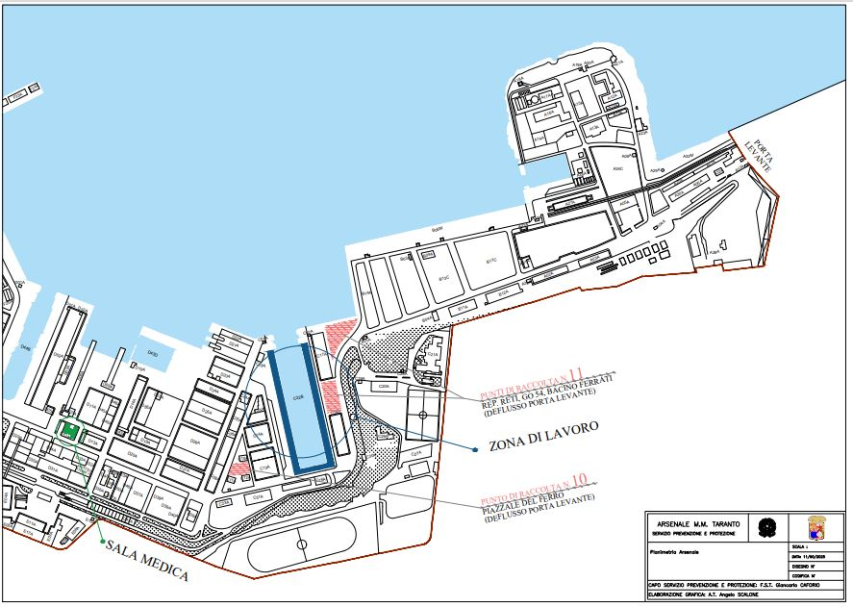

CHIAMATE DI EMERGENZA

EMERGENZA INCENDIO: 115 Vigili del Fuoco

EMERGENZA SANITARIA: 118 Pronto Soccorso

SALA MEDICA ARSENALE tel. 099 775 2841

Primo Soccorso per eventi non gravi solo durante i seguenti orari:
lunedì – giovedì dalle 08.00 alle 16.00
venerdì dalle 08.00 alle 12.00
EMERGENZA ELETTRICA e BACINI DI CARENAMENTO
EMERGENZA ELETTRICA:
  - Se necessita l’isolamento della rete elettrica:
  - Guardia Circuiti - Sezione Reti Elettriche:
da telefono militare: 22604
da cellulare: 099 775 2604
EMERGENZA BACINI DI CARENAMENTO
Per Bacini in Muratura FERRATI:

Durante l’orario di lavoro 08.00 -13.00
da telefono militare: 23765 oppure: 23762
da cellulare: 099 775 3765 oppure: 099 775 3762
Durante il turno di guardia 13.00 – 08.00
da telefono militare: 22916
da cellulare: 099 775 2916

INFORMAZIONI SUGLI ACCESSI NEL COMPRENSORIO
Ordine del giorno n°199 del 13/02/2026
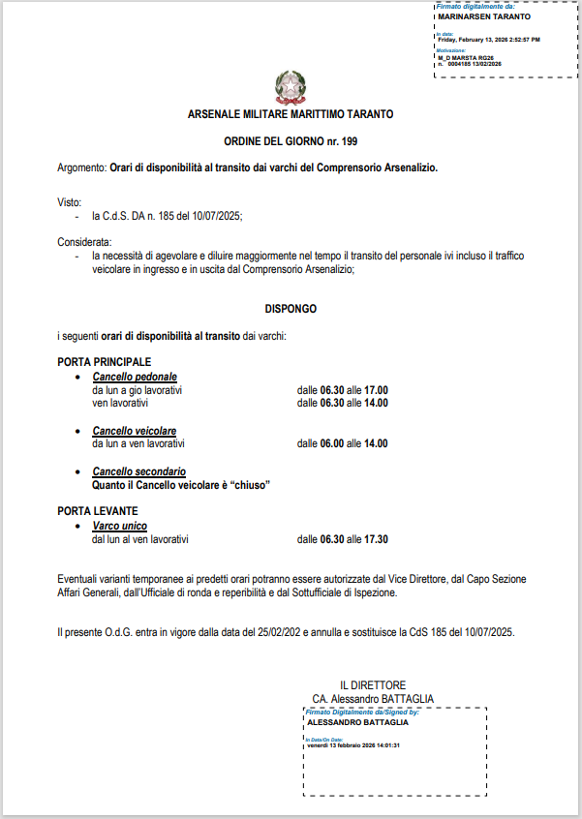

REPERIBILITÀ TELEFONICA SERVIZI DI GUARDIA E DI VIGILANZA
Comunicazione di Servizio VDA/070 del 09/04/2026
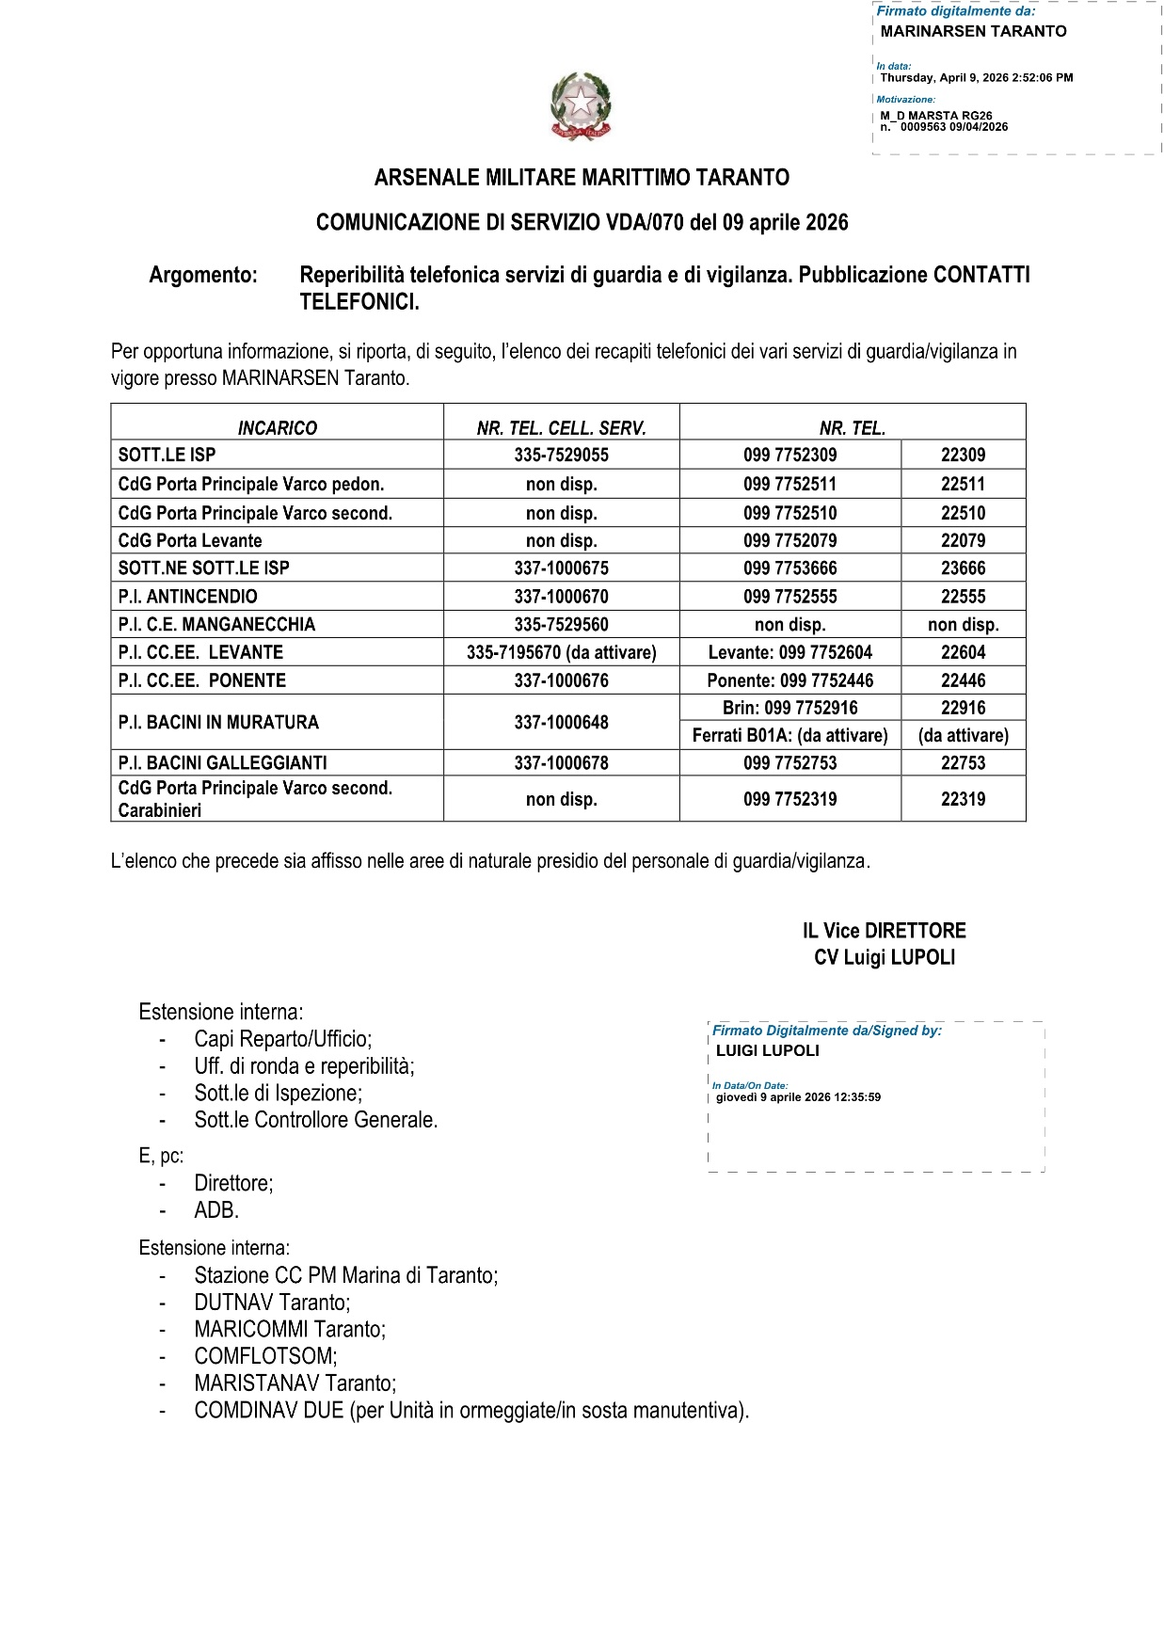

3) INFORMAZIONI SUI RISCHI

CODIFICAZIONE FATTORI DI RISCHIO
Codice fattore di rischio | Ambiti / luoghi di potenziale rischio
1 - Agenti Biologici | Materiali contaminati, rottami metallici, sedimenti e acque stagnanti in platea: rischio di infezione da ferite/abrasioni.
2 - Agenti Chimici | Residui di idrocarburi, oli, solventi e sostanze tossiche/infiammabili nei sedimenti e nelle acque; vapori e aerosol.
3 - Caduta dall'alto / Lavori in quota | Operazioni di taglio su PLE, accesso ai gradoni e al ponteggio torre scalo.
10 - Apparecchi di sollevamento | Autogru 400 Ton e 200 Ton, PLE; movimentazione sezioni metalliche 5-20 t.
11 - Movimentazione meccanica / mezzi | Camion con ragno, piccoli mezzi movimento terra, carico/scarico rottami.
13 - Impianti Elettrici | Elettrocuzione; alimentazione attrezzature di taglio e pompe di sentina.
14 - Primo Soccorso | Recupero infortunato in platea e da PLE/ponteggio.
15 - Sorgenti d'incendio e/o esplosione | Tagli a caldo (ossitaglio/cesoie) su strutture metalliche con possibili residui combustibili.
17 - Interconnessione e viabilità | Strade, banchine, marciapiedi, scale, sottoservizi del comprensorio; transito mezzi.
18 - Locali di Lavoro | Bacino Ferrati (platea, gradoni e banchine): caduta dai gradoni, scivolamento, allagamento.

QUADRO DI SINTESI

1 – Rischio Biologico

La presenza di materiali contaminati, rottami metallici e sedimenti inquinati aumenta la probabilità di ferite da taglio o abrasioni e di conseguenti contaminazioni; l'elevata umidità e la scarsa aerazione favoriscono la proliferazione di microrganismi. Dotare il personale di guanti, sovratute e calzature impermeabili; vietare cibo/bevande/fumo nelle aree di intervento; disinfettare immediatamente qualsiasi ferita; sorveglianza sanitaria con vaccinazione antitetanica in corso di validità.

2 – Rischio Chimico

Rischio legato a residui di idrocarburi, oli, solventi e sostanze tossiche/infiammabili nei sedimenti e nelle acque stagnanti. Prevedere monitoraggio delle atmosfere di lavoro, DPI specifici (maschere filtranti, guanti e tute impermeabili), procedure di decontaminazione e trasmissione al DEC delle schede di sicurezza (SDS) dei prodotti utilizzati.

3/18 – Caduta dall’alto e lavori in quota

Per i tagli in quota gli operatori operano esclusivamente da n. 2 PLE marcate CE, condotte da personale abilitato e con idoneità sanitaria. Sulla PLE salgono solo il manovratore abilitato e gli operatori incaricati, dotati di DPI anticaduta (casco, imbracatura EN 361 con dispositivo anticaduta). Per lavori in quota superiori a 2 m si applicano integralmente le prescrizioni del Titolo IV, Capo II del D.Lgs. 81/2008. Vietato l'uso di trabattelli per quote superiori a 8 m nei luoghi esterni.

10 – Apparecchi di sollevamento – movimentazione carichi

- Non sono presenti linee elettriche aeree che possano interferire con la movimentazione dei carichi presso il Bacino Ferrari.
- È vietato effettuare attività di movimentazione nelle immediate vicinanze del corrimano: mantenere distanze di sicurezza.
- Prima dell'utilizzo l'impresa noleggiatrice (Peyrani) deve consegnare:
- dichiarazione di conformità CE,
- registro di uso/manutenzione,
- verbale dell'ultima verifica periodica,
- dichiarazione di regolare manutenzione,
- certificazione CE degli accessori di sollevamento e attestato di abilitazione del conduttore.
Misure:
- Usare attrezzature a norma di legge, vietando l’uso di attrezzature non rispondenti o danneggiate.
- La conduzione e l’utilizzo degli apparecchi di sollevamento può essere effettuato soltanto dal personale dotato della relativa abilitazione.
- Nel caso di utilizzo di autogru, è vietato posizionare gli stabilizzatori in prossimità del margine della banchina o su piani non resistenti, quali beole, vie di corsa delle gru (binari), coperture dei cunicoli o cavidotti.
- Non sono note le portate massime di carico in banchina.
- Vietato movimentare i carichi con il personale presente nella sottostante area di intervento.
- Non ingombrare con automezzi o materiali le vie di corsa delle gru (binari e cavidotto di alimentazione).
- Utilizzare accessori di sollevamento marcati CE.
- Si raccomanda di rispettare i divieti e le prescrizioni se l’attività da svolgere prevede lo stazionamento nei pressi d’apparecchiature od attrezzature in genere.
- Non stazionare od operare nel raggio d’azione dei mezzi di sollevamento ed in particolare nelle aree scoperte destinate alle lavorazioni, banchine lavori, piazzali antistanti alle officine, piazzali nei pressi dei bacini in muratura, ecc. (aree pericolose).

Attuare, inoltre, le seguenti misure:
- predisposizione di appositi documenti con l'identificazione degli accessori di sollevamento;
- verifiche periodiche di legge per tutte le attrezzature di sollevamento e verifiche periodiche trimestrale delle funi degli apparecchi di sollevamento;
- manutenzione preventiva programmata dei mezzi di sollevamento, secondo le indicazioni del costruttore;
- informazione e formazione del personale;
- predisposizione di idonei contenitori per le varie tipologie di materiali sciolti;
- gli operatori ed il gruista devono comunicare mediante comunicazione gestuale codificata o ricetrasmittenti radio;
- interdizione di aree sottostanti i lavori in altezza.

Obbligatorio l'uso dei seguenti dispositivi di protezione individuale (DPI):
- elmetto di protezione;
- guanti per il rischio meccanico;
- calzature di sicurezza con puntale in acciaio ed a sfilamento rapido.

13 – Impianti elettrici

Il punto di prelievo dell'energia elettrica sarà reso disponibile a cura di Marinarsen; è fatto tassativo divieto di superare l’assorbimento di potenza massima consentita. Il collegamento tra il quadro elettrico di cantiere e il punto di consegna deve essere realizzato a regola d'arte, utilizzando cavi a doppio isolamento con sezione adeguata al carico e guaina idonea per la posa esterna in condizioni ambientali severe. La posa delle condutture elettriche deve essere eseguita in modo da non interferire con la viabilità veicolare, il transito pedonale dei lavoratori e le operazioni di movimentazione dei carichi.

Al personale non espressamente autorizzato e privo di qualifica per lavori elettrici è fatto assoluto divieto di aprire quadri elettrici, smontare apparecchi di illuminazione, venire a contatto con conduttori, manomettere o modificare circuiti elettrici ed entrare all’interno delle cabine di trasformazione. Le attività di misura, controllo ed eventuale intervento in presenza di rischio elettrico sono riservate esclusivamente a personale formalmente abilitato come PES o PAV, in conformità alla norma CEI 11-27.

14 – Primo soccorso

Il recupero e il trasferimento in sicurezza di eventuali infortunati dalla platea del bacino fino alla quota viabile della banchina devono essere garantiti a cura e onere delle Ditte appaltatrici ed esecutrici, in conformità alle previsioni contrattuali e al Piano di Sicurezza e Coordinamento (PSC). Come stabilito dal CSE, le operazioni di evacuazione dell'infortunato barellato avverranno in via prioritaria tramite l'utilizzo dell'apposito ponteggio a torre scala installato in cantiere. Tuttavia, qualora tale modalità si rivelasse impraticabile o non idonea alla specifica situazione di emergenza, l'impresa dovrà garantire la tempestiva attuazione di una procedura di recupero alternativa (Piano B), mediante l'utilizzo di una gru dotata di equipaggiamento specificamente omologato per il sollevamento di persone in emergenza (es. barella o navicella certificata).

Tutto il personale designato alla gestione delle emergenze dovrà essere specificamente formato, informato e addestrato sulle procedure di soccorso e movimentazione, sia per l'esodo lungo il ponteggio, sia per il recupero in quota tramite mezzo di sollevamento.

Si precisa che la Sezione Sanitaria di Marinarsen assicura il presidio di primo soccorso, negli orari indicati a pag. 6, esclusivamente per eventi di lieve entità (non gravi). A fronte di qualsiasi infortunio, è dovere del personale preposto della Ditta valutare tempestivamente la criticità dell'evento e, qualora questo rivesta carattere di gravità o emergenza, richiedere l'immediato intervento del Servizio di Emergenza Sanitaria Nazionale (118). Resta in ogni caso tassativamente in capo alle Imprese operanti l'onere materiale e logistico dell'estrazione dell'infortunato dal fondo del bacino e del suo trasferimento in banchina, al fine di poterlo affidare in sicurezza al personale sanitario subentrante (interno o del 118).
15 – Sorgenti d'incendio e/o esplosione

- Si segnala che il collettore idrico antincendio a servizio del Bacino Ferrati non è operativo. Data la temporanea indisponibilità della rete antincendio fissa dell'Ente, l'Impresa esecutrice ha l'obbligo di integrarla e supplirvi dotandosi di un congruo numero di estintori carrellati e portatili supplementari, di tipologia idonea ai carichi d'incendio presenti, da posizionare stabilmente in prossimità dell'area di lavoro prima dell'inizio di qualsiasi attività.
- Prima dell'avvio delle lavorazioni giornaliere, i preposti delle ditte devono verificare l'assenza di vapori infiammabili residui nell'area operativa. Sebbene la formazione di atmosfere pericolose dovuta allo sviluppo di gas metano per decomposizione anaerobica di sostanze organiche sia da ritenersi un'evenienza molto remota — considerati i tempi di formazione e le ridotte quantità di fanghi marini eventualmente presenti nelle casse zavorra delle barcaporte GP65 e GP59 — in caso di qualsiasi dubbio o anomalia olfattiva è fatto obbligo di sospendere l'accesso e richiedere tempestivamente un controllo ufficiale di gas-free.
- All'interno delle barcaporte GP65 e GP59 non si rileva la presenza di carichi di incendio significativi legati a combustibili liquidi o lubrificanti (oli, carburanti). Tuttavia, l'uso di attrezzature per il taglio termico (ossitaglio e taglio al plasma) introduce un rischio concreto di innesco e combustione dei materiali isolanti (guaine plastiche e polimeriche) dei cavi elettrici e dei quadretti di alimentazione interni alle strutture.
- Durante tutte le operazioni di sezionamento che generano scintille, scorie termiche o proiezione di materiale incandescente, le ditte devono obbligatoriamente predisporre idonei schermi/coperture protettive ignifughe (teli parascintille) e mantenere estintori di pronto impiego a portata di mano dei tagliatori. È fatto assoluto divieto di utilizzare fiamme libere o eseguire lavori a caldo che non siano stati preventivamente autorizzati per iscritto tramite apposito "Permesso di Lavoro a Caldo".
- L'area destinata allo stoccaggio temporaneo in banchina delle bombole di gas compressi (ossigeno ed acetilene) deve essere chiaramente segnalata tramite cartellonistica di sicurezza ("Pericolo incendio", "Divieto di fumo e fiamme libere"). Lo stoccaggio deve avvenire tassativamente nel rispetto delle norme di sicurezza, utilizzando appositi pallet di contenimento protetti o cestelli porta-bombole provvisti di catene di ritenzione per impedirne la caduta accidentale.

17 – Interconnessione

Per le strade e le banchine nel Comprensorio non sono note le informazioni circa i carichi massimi sopportabili delle stesse massicciate, né la dettagliata distribuzione degli impianti di servizio presenti sotto il manto stradale. Prestare la massima attenzione durante il transito veicolare nei pressi delle aree cantierizzate per eventuali rischi da interferenza dovuti al transito dei mezzi di lavoro Marinarsen o per il transito degli automezzi privati. Il limite di velocità sulle strade interne è di 20 Km/h.

- Le Banchine possono essere rese scivolose dalla umidità e dalla salsedine. Pertanto è presente il rischio di caduta in mare.

- Il percorso stradale all’interno del comprensorio può presentare dei rischi perché alcuni tratti possono essere interessati da buche sull’asfalto e beole parzialmente danneggiate. L’altezza massima dei mezzi consentita per la circolazione all’interno del comprensorio è di 4,25 m, ma nel solo tratto che conduce da porta Levante al Piazzale Rottami tale limite è elevato a 4,50 m. Per automezzi di altezza maggiore, va verificato il percorso stradale e l’eventuale presenza di cavi o chioma di alberi che ne possano limitare il transito. Il transito pedonale esterno deve avvenire esclusivamente nelle aree consentite e sui marciapiedi; l’attraversamento di strade e vie devono avvenire esclusivamente sulle apposite zebrature pedonabili.

- Rispettare i divieti ed i percorsi stradali disposti nei pressi delle aree cantierizzate. Durante le attività di competenza non ingombrare con la propria attrezzatura le vie di evacuazione, non impedire l’accesso ai presidi antincendio, non ostacolare il transito di automezzi per l’emergenza e primo soccorso.

ALTEZZA MASSIMA VEICOLARE CONSENTITA



VELOCITÀ MASSIMA VEICOLARE CONSENTITA 20 KM/H.



- Lo Stabilimento presenta anche zone pedonabili sconnesse con un reale pericolo d’inciampo. E’ vietato il transito pedonale nelle aree di lavorazione, ivi comprese banchine e bacini, anche se non vi sono navi ormeggiate.
- Prestare attenzione durante il transito sulle scale esterne, perché possono essere rese scivolose dall’umidità notturna. Attenzione anche lungo i marciapiedi per la presenza di tombini e grigliati che talvolta possono essere rotti o sconnessi e non opportunamente segnalati.
- Prestare attenzione durante il transito veicolare per la presenza in alcuni tratti stradali di beole rotte/lesionate e dissesto della pavimentazione; il transito veicolare dei mezzi pesanti deve essere effettuato da Porta Levante.

18 – Locali di lavoro

Il bacino FERRATI presenta i seguenti pericoli:
- Pericolo di caduta dai gradoni non provvisti di parapetto. L’accesso al bacino (discesa e risalita) deve avvenire solo attraverso le scale predisposte e provviste di parapetto.
- Le catene installate sulle pareti dei gradoni non assicurano la tenuta al tiro e non possono essere utilizzate come linea vita a cui collegare sistemi anticaduta;
- Pericolo di scivolamento/inciampo e caduta sia sui gradoni che in platea;
- Pericolo di caduta di materiale dall’alto;
- Pericolo di rischio interferenza con altre attività in platea.
- Pericolo di inondazione catastrofica in caso di eventi estremi (terremoto con perdita di tenuta gargame bacino-barcaporta).
- L’area di banchina destinata alle attività dev’essere segnalata e delimitata con barriere sicure, in grado di resistere alle sollecitazioni del vento forte. Dev’essere vietato l’ingresso dell’area di cantiere ai non addetti ai lavori.
- All’interno del bacino muoversi con grande cautela, indossando i DPI previsti (elmetto di sicurezza e scarpe antinfortunistiche), seguendo sempre i percorsi segnalati. In caso di dubbio contattare il Capo Nucleo Bacini.

23 – Organizzazione del lavoro

Tutte le attività all'interno del bacino saranno supervisionate da un referente Marinarsen, in stretto coordinamento con il DEC e il CSE. Al fine di garantire la reciproca informazione e cooperazione tra i Datori di Lavoro (Committente, Comando di bordo, Ditte), dovrà essere prevista una riunione preliminare prima dell'inizio dei lavori e successivi incontri periodici convocati dal Capo Ufficio di Programma.

Tutto il personale ammesso a svolgere attività lavorativa presso l’Arsenale deve essere formato ed aggiornato alla sicurezza secondo le disposizioni di legge, nonché informato sulle prescrizioni del presente documento. Ogni lavoratore deve essere costantemente identificabile mediante apposito tesserino di riconoscimento con fotografia.

È fatto divieto assoluto di consumare bevande alcoliche all'interno dello stabilimento, con particolare e severo rigore per gruisti, manovratori di PLE e addetti ai lavori in quota.

Il preposto della Ditta appaltatrice ha l'obbligo inderogabile di garantire l’osservanza delle disposizioni di legge, di quanto prescritto nel presente documento informativo e dell’effettivo utilizzo dei DPI da parte dei lavoratori, segnalando tempestivamente al proprio Dirigente le eventuali inosservanze.

Le aree di lavorazione devono essere costantemente transennate e segnalate in modo da impedire fisicamente l’accesso ai non addetti ai lavori. Come previsto dalla normativa vigente, i numeri di emergenza devono essere chiaramente riportati sulla segnaletica di cantiere.

Si avverte che non tutte le scale in muratura del bacino risultano standardizzate in termini di alzata e pedata secondo le attuali norme tecniche; si prescrive la massima attenzione durante la discesa e la risalita per l'elevato pericolo di caduta e inciampo.

Tutela Ambientale e Gestione Rifiuti

Lo stoccaggio dei materiali e dei rifiuti deve essere ordinato e opportunamente segnalato, evitando qualsiasi intralcio alla normale percorribilità sia sulla platea che sulle banchine. È fatto obbligo di mantenere puliti gli spazi operativi provvedendo alla rimozione quotidiana dei residui e alla raccolta dei rifiuti di lavorazione.

I rifiuti prodotti vanno smaltiti esclusivamente presso centri autorizzati ai sensi del D.Lgs. 152/2006. La Ditta è tenuta a consegnare al DEC la 4^ copia del Formulario di Identificazione Rifiuti (FIR), indicando il fascicolo di riferimento e i quantitativi smaltiti.

È severamente vietato scaricare o sversare sostanze chimiche direttamente nella platea del bacino. Le ditte devono assicurarsi che le acque di processo derivanti dalle lavorazioni siano raccolte in apposite casse o serbatoi per il successivo smaltimento a norma di legge.

Qualora si verifichino eventi meteorici (pioggia) in presenza di una platea interessata da residui di lavorazione non ancora rimossi, le acque di prima pioggia dovranno essere trattate e gestite alla stregua di acque di processo.

In caso di attività pulverulente, la ditta esecutrice ha l'obbligo di delimitare e schermare la zona operativa con appositi teli, al fine di confinare le lavorazioni ed evitare la diffusione ambientale di polveri e nebbie.

Gestione Emergenze Microclimatiche (Rischio Ipertermia)

Stress Termico Estivo: L’attività svolta nel periodo estivo all'interno della platea del bacino, specialmente nelle ore più calde della giornata, espone i lavoratori a un grave rischio di ipertermia (colpo di calore) dovuto al microclima sfavorevole e all'irraggiamento. Le Ditte dovranno valutare l'anticipo o il differimento delle lavorazioni fisicamente più impegnative nelle ore meno assolate, prevedere coperture ombreggianti sulle zone di lavoro esterne e, eventualmente, incrementare il numero e la durata delle pause fisiologiche.

Descrizione del rischio interferenziale | Misure di prevenzione e provvedimenti da adottare
Scivolamenti, aperture e/o ostacoli non segnalati sui camminamenti | Segnalare con specifica segnaletica le superfici di transito a rischio scivolamento; individuare e segnalare ostacoli e aperture.
Esecuzione lavori con presenza di altre ditte e/o personale | Informare preventivamente i responsabili delle imprese interferenti; fornire informazioni a tutto il personale; attenersi alle indicazioni del CSE e alle sequenze del cronoprogramma.
Carichi sospesi, carichi mobili e caduta di oggetti dall'alto | Limitare la sospensione dei carichi ai tempi strettamente necessari; vietare il passaggio sotto i carichi sospesi; interdire l'area fino a 10 m da ambo i lati del tragitto del pescante; usare DPI per la protezione del capo.
Produzione di schegge, polveri, fumi ed esalazioni in presenza di personale estraneo | Informare preventivamente i responsabili segnalando il pericolo; interdire il transito agli estranei nella zona interessata; ove possibile spostare le lavorazioni in orari extralavorativi.
Presenza di impianti elettrici sotto tensione | Non lasciare cavi volanti nelle zone di passaggio; non eseguire manutenzioni di propria iniziativa; non sovraccaricare l'impianto; impiegare dispositivi dielettrici; segnalare quadri e impianti in manutenzione.
Presenza di macchinari da taglio / pressatura meccanica | Informare preventivamente i responsabili; interdire il transito agli estranei nella zona interessata; predisporre protezioni apposite.
Impiego di mezzi mobili e veicoli (camion, autogru, PLE) | Segnalare la presenza di mezzi in movimento; vietare l'avvicinamento del personale non interessato; transennare la zona di lavoro; rispettare i limiti di velocita'.
Utilizzo del ponteggio (torre scalo) | Consentito il solo utilizzo; segnalare al preposto anomalie (giunti non serrati, elementi danneggiati) e non utilizzarlo fino al ripristino; non modificare/manomettere; tenere chiuse le botole salvo transito; rispettare il carico max 150 kg/m2.
Presenza in cantiere di personale non dipendente delle ditte esecutrici | Accesso previa autorizzazione del preposto/responsabile di cantiere e verifica delle lavorazioni in corso; obbligo di elmetto e calzature antinfortunistiche per tutti gli autorizzati.
Rischio scivolamento/instabilita' barche porta | Sfasamento temporale delle lavorazioni: la demolizione della GP59 e' autorizzata solo a GP65 stabilizzata; monitoraggio topografico quotidiano; sospensione immediata in caso di spostamenti non attesi.

RIEPILOGO DISPOSITIVI DI PROTEZIONE INDIVIDUALE (DPI) OBBLIGATORI

Rischio | DPI obbligatori
Generale accesso cantiere | Elmetto di protezione (EN 397); calzature di sicurezza con puntale in acciaio e a sfilamento rapido (EN ISO 20345); indumenti ad alta visibilità (EN ISO 20471).
1 - Agenti Biologici | Guanti impermeabili; sovratuta/tuta impermeabile; stivali impermeabili con puntale; maschera semifacciale con filtro P3 in presenza di aerosol.
2 - Agenti Chimici | Guanti resistenti a oli/idrocarburi (EN 374); maschera filtrante (filtro combinato A2P3 in presenza di vapori organici); tuta impermeabile.
3 - Lavori in quota / PLE | Imbracatura anticaduta (EN 361) con dispositivo anticaduta; casco con sottogola.
10/11 - Sollevamento e mezzi | Elmetto; guanti per rischio meccanico; calzature di sicurezza; alta visibilità per il personale a terra.
13 - Impianti elettrici | Guanti isolanti (per lavori autorizzati); calzature isolanti (EN 50321); occhiali di sicurezza.
15 - Taglio a caldo | Visiera/occhiali per saldatura; guanti e grembiule per saldatore; calzature di sicurezza; estintore di pronto impiego nelle vicinanze.
17 - Lavoro vicino all'acqua | Giubbotto salvagente per chi opera in prossimità dell'acqua/banchine non delimitate; calzature con suola antiscivolo.

DISPOSIZIONI FINALI E PRESCRIZIONI GENERALI
- E' vietato l'ingresso all'area di cantiere ai non addetti ai lavori; transennare e segnalare sempre le aree di lavoro.
- Nessun operatore puo' accedere alla platea o ad aree non autorizzate senza autorizzazione scritta e senza accompagnamento di un rappresentante di Marinarsen (DEC).
- Tutto il personale deve essere formato e aggiornato alla sicurezza, identificabile con tesserino con fotografia e informato sulle prescrizioni del presente documento.
- I numeri di emergenza e le figure responsabili devono essere riportati nella segnaletica di cantiere.
- Il preposto di ciascuna ditta garantisce l'osservanza degli obblighi di legge, l'uso dei DPI e segnala tempestivamente al DEC, al CSE e al RSPP qualsiasi anomalia, near-miss o infortunio.
- E' obbligatorio mantenere sempre libere le vie di accesso per il transito dei mezzi di soccorso.
- I rifiuti vanno smaltiti presso centri autorizzati (D.Lgs. 152/2006), con consegna al DEC della 4^ copia del FIR indicante fascicolo e quantitativi.
- Le Ditte devono partecipare alle riunioni di coordinamento indette dal CSE e attenersi al cronoprogramma e ai verbali quotidiani di coordinamento.

